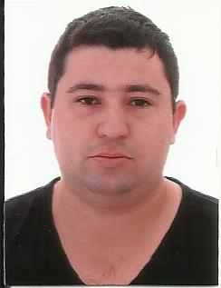
Anderson Lopes Pereira
Brasileiro, solteiro, 26 anos
RS 401, número 917
Charqueadas – RS
Telefone: (51) 9883-0801 / E-mail: ander52son@hotmail.com
objetivo

Cargo Técnico em Mecânica

FORMAÇÃO

- Curso Técnico em Mecânica na Escola Técnica Mesquita. Concluído em 2013
- Curso de solda Eletrodo, MIG/MAG, TIG, na Fenix. (em andamento).

EXPERIÊNCIA PROFISSIONAL

- 2013-2104 – Gerdau
Cargo: Operador de maquina, Logistica.
Principais atividades: Carga e descarga de materiais, armazenamento de matérias, planejar, programar e controlar o fluxo e armazenamento econômico das matérias-primas e da produção.
2008-2012 – GKN Driveline
Cargo: Operador de maquina.
Principais atividades: Preparar e operar máquinas CNC torno Siemens, promecor ,Index, fresadora e furadeiras, instrumentos de medição, leitura e interpletação de desenho mecânico, montagem e testes funcionais. Trabalhando em conformidade a normas e procedimentos técnicos e de qualidade
QUALIFICAÇÕES E ATIVIDADES PROFISSIONAIS

- Inglês – Avaçando – CNA - ( em andamento).
- Informatica – avançado – Site infomatica - (conclusão 2007).
- Operador de empilhadeira – Fundateque - (conclusão 2009).

INFORMAÇÕES ADICIONAIS

- Disponibilidade para mudança de cidade ou estado

